## Opgave 1 Tog



Hjulakslen i et IC4 tog er $1,60m$ lang. Et tog kører stik nord med farten $90\frac{km}{h}$. Den lodrette komposant af Jordens magnetfelt har størrelsen $64μT$.

1. Hvor stort et spændingsfald induceres der mellem enderne af hjulakslerne?
2. Bestem størrelse og retning af den kraft, som en elektron i akserne påvirkes af på grund af det inducerede elektriske felt.

## Opgave 2 Kvadratisk spole i magnetfelt

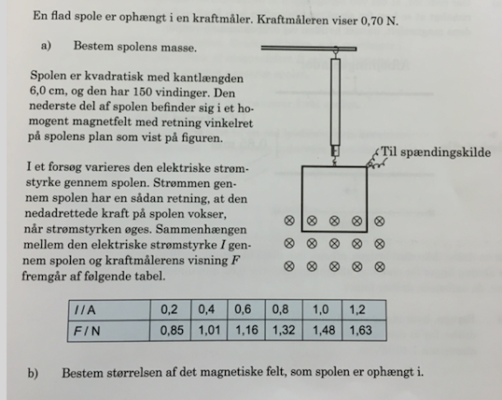

## Opgave 3 Svingende magnet

